版 本 号：V1.0

受控状态：受控

**湖南中烟工业有限责任公司**

**四平卷烟厂**

**终端资产管理系统**

**应急恢复方案**

编制：_王亿_ 完成日期：2019 年_11_月 18 日

**北京创联致信科技有限公司**

文档修订记录

|  |  |  |  |  |  |  |
| --- | --- | --- | --- | --- | --- | --- |
| 版本编号或者更改记录编号 | *变化  状态 | 简要说明（变更内容和变更范围） | 日期 | 变更人 | 批准日期 | 批准人 |
| V1.0 | A | 初始状态 | 2019.11.18 | 王亿 |  |  |
|  |  |  |  |  |  |  |
|  |  |  |  |  |  |  |
|  |  |  |  |  |  |  |
|  |  |  |  |  |  |  |
|  |  |  |  |  |  |  |
|  |  |  |  |  |  |  |

*变化状态：A——增加，M——修改，D——删除

文档审批信息

|  |  |  |  |  |  |
| --- | --- | --- | --- | --- | --- |
| 序号 | 审批人 | 角色 | 审批日期 | 签字 | 备注 |
| 1 | 崔晓成 | 项目经理 | 2019.11.18 | 崔晓成 |  |
|  |  |  |  |  |  |
|  |  |  |  |  |  |

**目录**

1 引言 4

2 专项应急预案 4

2.1 系统页面无法打开 4

2.2 系统无法登陆 5

2.3 资产信息展示错误 6

2.4 日志分类管理无最新数据 7

3 应急操作手册 7

3.1 Mysql重启 7

3.2 Elasticsearch重启 8

3.3 应用服务重启 8

# 引言

在故障发生后，需立即查看服务器系统状态。如果是系统软件出现故障，能进入系统，且可以清晰定位故障原因，判断可以排除，则需第一时间处理。若在1小时之内不能定位故障原因，需报告领导和客户，同时联系厂商及技术支持协助排除，或根据技术支持的建议进行故障处理和数据备份。

排除操作系统故障的基本方法包括：检查操作系统进程是否都正常，有无非法进程，操作系统文件有无损坏丢失，是否受到病毒和木马程序侵害，黑客攻击。

# 专项应急预案

此部分详细罗列常见的紧急情况，提供故障描述、影响范围、可能原因、处理方法等信息。从而方便用户在紧急情况发生时候，进行应急处理，在第一时间解决问题。故障包括系统页面无法打开、系统无法登录、资产信息展示错误。

## 系统页面无法打开

1）故障描述

所有系统用户均不能打开系统页面，如下图:

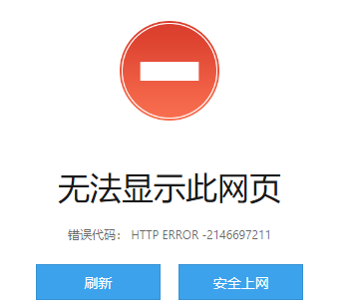

图1 页面无法打开示例图

2）影响范围

所有系统用户。

3）可能原因

应用服务无效。

4）处理方法

首先，进行【应用服务重启】应急操作，详见应用服务重启。

然后，检验问题是否解决。

最后，如果问题依然存在，请求厂商进行技术支援。

## 系统无法登陆

1）故障描述

终端资产管理系统登陆时候，登录时间响应过长。

2）影响范围

所有系统用户。

3）可能原因

Mysql服务无效。

4）处理方法

首先，进行【Mysql重启】应急操作，详见Mysql重启。

重启数据库后需要重启下列服务：

* 重启应用服务，详见应用服务重启。

然后，检验问题是否解决。

最后，如果问题依然存在，请求厂商进行技术支援。

## 资产信息展示错误

1）故障描述

查看资产信息某个主页时报错，如下图

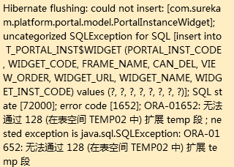

图2 卡片展示错误示例图

2）影响范围

所有资产信息页面

3）可能原因

数据库表空间溢出

4）处理方法

查看数据库状态

重启数据库（详细操作Mysql重启）

重启数据库后需要重启下列服务：

* 重启应用服务，详见应用服务重启。

然后，检验问题是否解决。

最后，如果问题依然存在，请求厂商进行技术支援。

## 日志分类管理无最新数据

1）故障描述

点击日志分类管理，显示找不到匹配的记录，如下图：

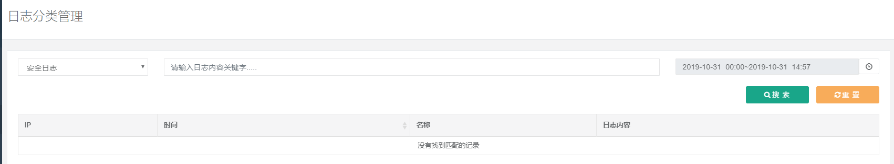

2）影响范围

所有系统用户。

3）可能原因

Elasticsearch服务无效。

4）处理方法

首先，进行【Elasticsearch重启】应急操作，详见Elasticsearch重启。

然后，检验问题是否解决。

最后，如果问题依然存在，请求厂商进行技术支援。

# 应急操作手册

当终端资产管理系统在使用时出现意想不到的问题，如：页面出错、系统故障等，可以启动应急方案，以及时控制并解决问题，确保该业务的连续性。

## Mysql重启

1. 通过CRT工具登陆【终端资产管理数据库服务器10.159.109.174】；
2. 切换至Mysql数据库目录：cd /db/mysql-5.7.26-linux；
3. 执行Mysql停止脚本，杀死Mysql进程： ./mysql_stop.sh；
4. 执行Mysql启动脚本：./mysql_start.sh。

## Elasticsearch重启

1. 通过CRT工具登陆ES数据库10.159.109.175；
2. 切换至ES数据库所在部署目录：cd /home/esroot/elasticsearch-7.3.0；
3. 执行脚本杀死正在运行的ES进程：/es_stop.sh；
4. 切换至ES数据库bin目录： cd cd /home/esroot/elasticsearch-7.3.0/bin；
5. 启动ES服务：./elasticsearch -d；

注：ES数据库使用的是分布式部署，10.159.109.174服务器ES启动方式同上。

## 应用服务重启

1. 通过CRT工具登陆10.159.109.172服务器；
2. 切换至部署应用目录: cd /home/spyc_desktop/，如下图：

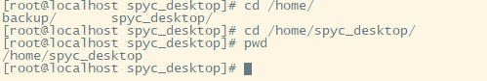

1. 执行JSP -l 命令，查询正在运行的应用进程号，如下图：

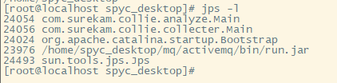

1. 执行 kill -9 进程号，杀死进程；
2. 运行应用一键启动脚本： ./desktop_all_start.sh。